TIPOLOGIA OBIETTIVO
Il programma permette la gestione dell'anagrafica delle tipologie di obiettivo permettendo di inserire , modificare o cancellare delle tipologie di obiettivo
Il programma presenta una griglia dove verranno visualizzati tutti i partecipanti con le loro informazioni
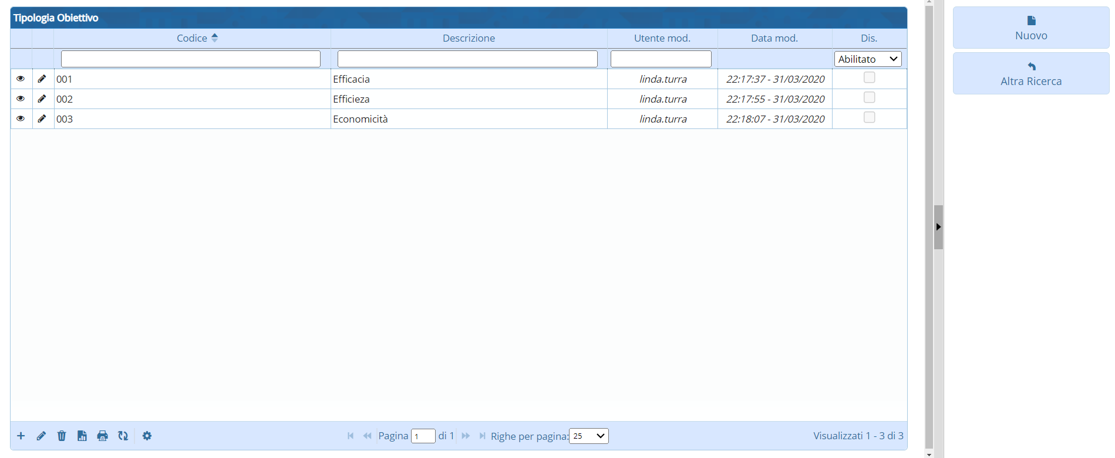
Il programma infine presenta in fondo alla pagina una serie di pulsanti

da sinistra a destra dove avremo:
- Aggiungi dove sarà possibile aggiungere un obbiettivo
- Modifica dove sarà possibile modificare un obbiettivo
- Cancella dove sarà possibile cancellare un obbiettivo
- Esporta dove sarà possibile esportare gli obbiettivi in formato Excel
- Stampa dove sarà possibile stampare l'elenco degli obbiettivi
- Aggiorna dove sarà possibile aggiornare la griglia
- Configura dove sarà possibile configurare la griglia
Poi a destra della griglia troveremo 2 pulsanti:
- nuovo crea un nuovo servizio
- altra ricerca ritorna alla pagina di ricerca

TIPOLOGIA OBBIETTIVO (Nuovo)
Cliccando il tasto “nuovo” si aprirà una nuova pagina
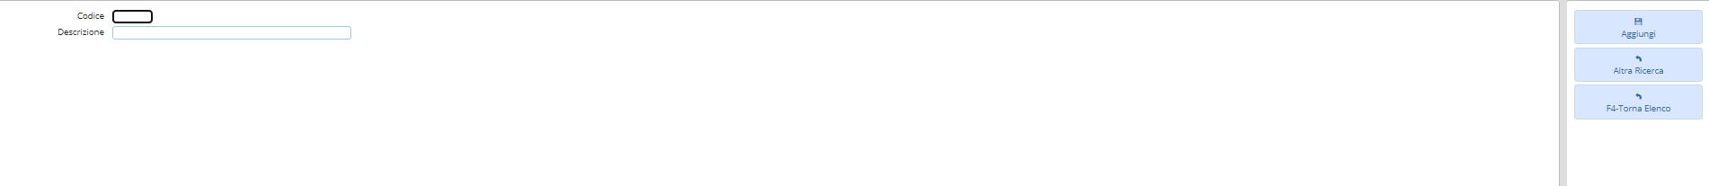
dove troveremo 2 caselle di testo.
A destra della pagina si troveranno 3 bottoni:
- Aggiungi aggiunge un nuovo obbiettivo
- Altra ricerca ritorna alla pagina di ricerca
- Torna Elenco ritorna alla pagine di elenco.

TIPOLOGIA OBBIETTIVO (Altra ricerca)
Cliccando il tasto “altra ricerca” si aprirà un nuova pagina
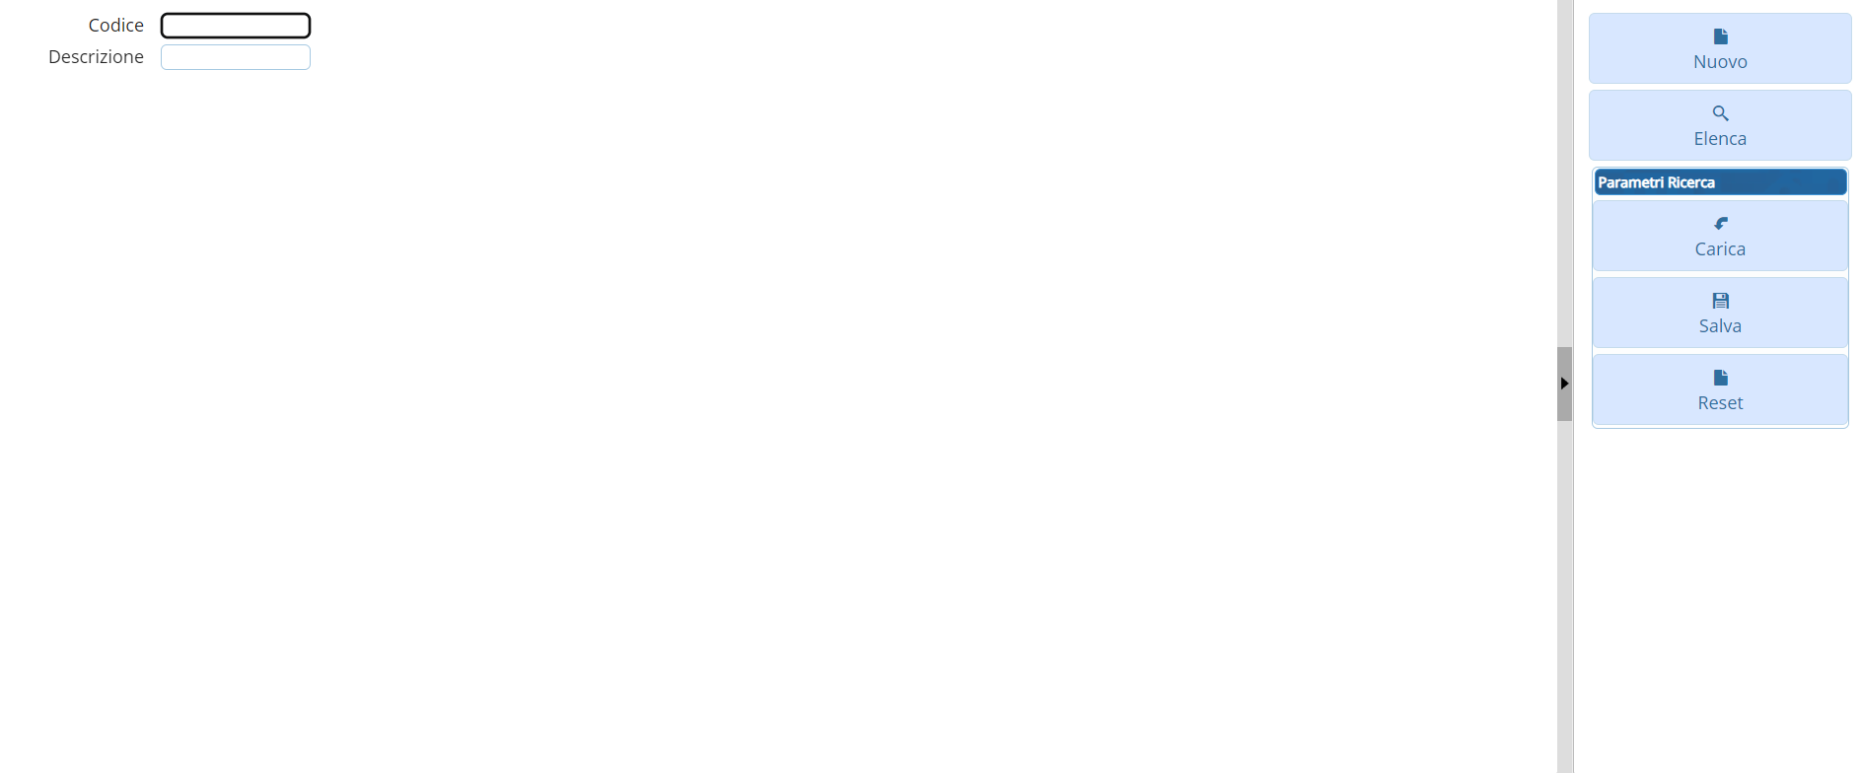
dove troveremo 2 caselle di testo.
A destra della pagina si troveranno 5 bottoni:
- Nuovo aggiunge un nuovo obbiettivo
- Elenca elenca gli obbiettivi
- Carica caricherà gli obbiettivi usando i parametri di ricerca
- Salva salverà i parametri
- Reset resetterà i parametri
—- visualizzazioni.

